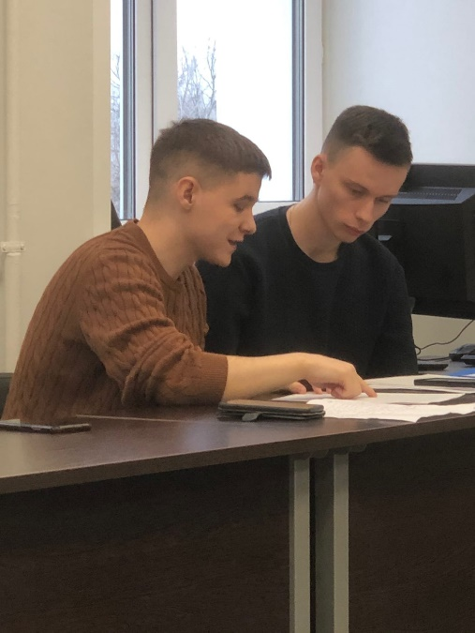
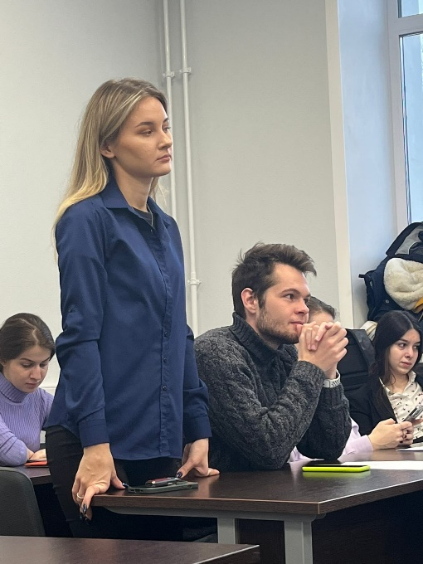

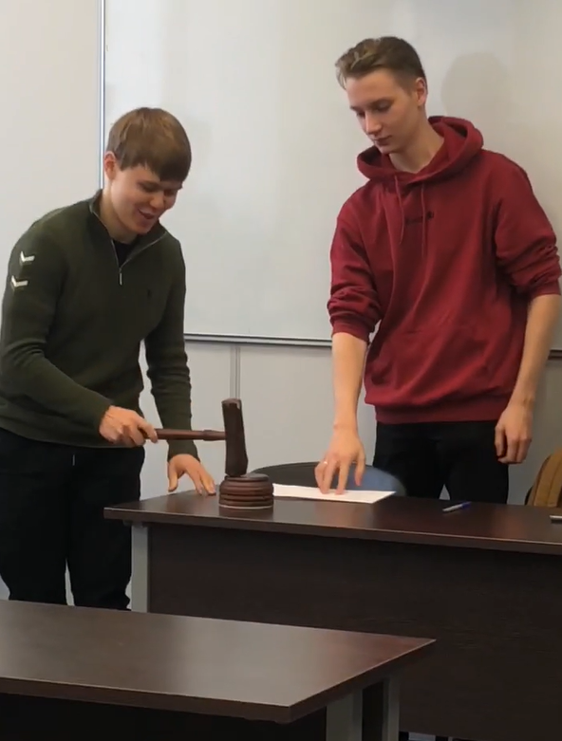
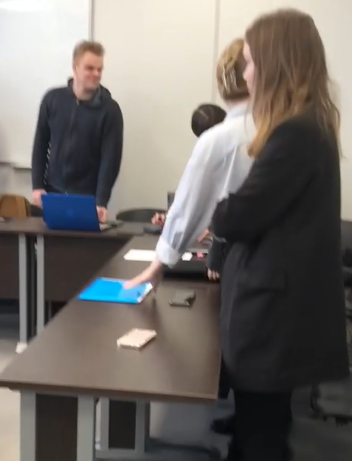
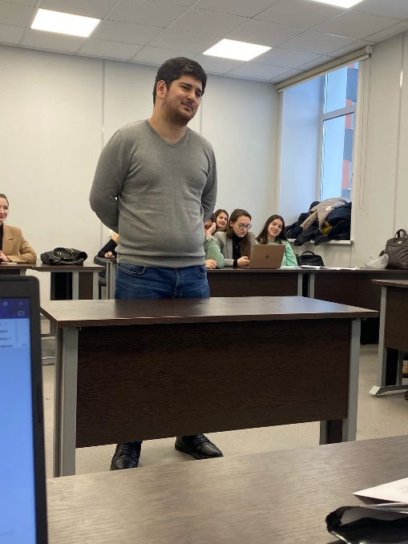

В рамках профессионально-компетентностной подготовки обучающихся Университета имени О.Е Кутафина (МГЮА) при освоении учебной дисциплины «Уголовный процесс» 21 ноября 2022 г. в учебной группе ИПК19-03Д Института правового консалтинга под руководством к. ю. н., доцента кафедры уголовно-процессуального права МГЮА Неки Людмилы Ивановны была проведена деловая игра по теме «Производство в суде первой инстанции (ч. 2 ст. 105 УК РФ)».
Обучающимися была разработана фабула игрового дела, составлены все необходимые процессуальные документы, в том числе приговор суда, изготовлен макет уголовного дела. Каждый из студентов был активно задействован в игровом процессе в качестве какого-либо из участников уголовного судопроизводства. В ходе игры обучающиеся строго следовали положениям УПК РФ и использовали положительный опыт, накопленный при рассмотрении уголовных дел российскими судами. За соблюдением уголовно-процессуального законодательства тщательно следила преподаватель группы Нека Л. И., помогавшая участникам игры ценными практическими советами.
Несмотря на то, что текущий учебный год – завершающий год обучения для студентов группы, для многих из них участие в деловой игре стало первым опытом проведения подобного мероприятия и позволило применить на практике знания, полученные на занятиях по уголовному процессу, а также лучше понять работу судьи, адвоката, прокурора или даже попробовать себя в роли представителя одной из этих важнейших юридических профессий.
Газету по итогам деловой игры подготовила студентка группы ИПК19-03Д Панарина Анастасия.

